**新能源皮卡车配置需求**

1. **车辆配置**

品牌：郑州日产或长城、福田皮卡

车辆型号：新能源皮卡车

动力电池类型：磷酸铁锂电池

电池容量：不低于60千瓦时

续航里程： 不低于350公里

车体颜色：白色

1. **其他要求：**
2. 该车辆底盘(出售后)需提供防锈处理、提供一次车辆免费保养（保养地点：本场），配备防滑地板胶垫。
3. 整车免费质保期为验收合格之日起不少于3年或10万公里，其中动力电池、驱动电机、电机控制器等关键部件质保期不少于5年或20万公里。在质保期内车辆发生故障，中选销售商需派人到现场处置，如现场无法修复需要拖车的，拖车费用由中选销售商支付。
4. 车辆需包含 FM收音机、四门电动门窗、ABS刹车系统、倒车雷达、360度全车影像、铝合金车轮及内饰及该车型的其他出厂正常配置，车顶安装黄色警示闪灯（频率为60-120次/分钟，光强介于50-200坎德拉之间）。
5. 车辆尾部加装用于拖行设备的挂架挂钩，采用不锈钢材质，可拖动2吨以上重量的挂件，并张贴反光标识，如下图所示：

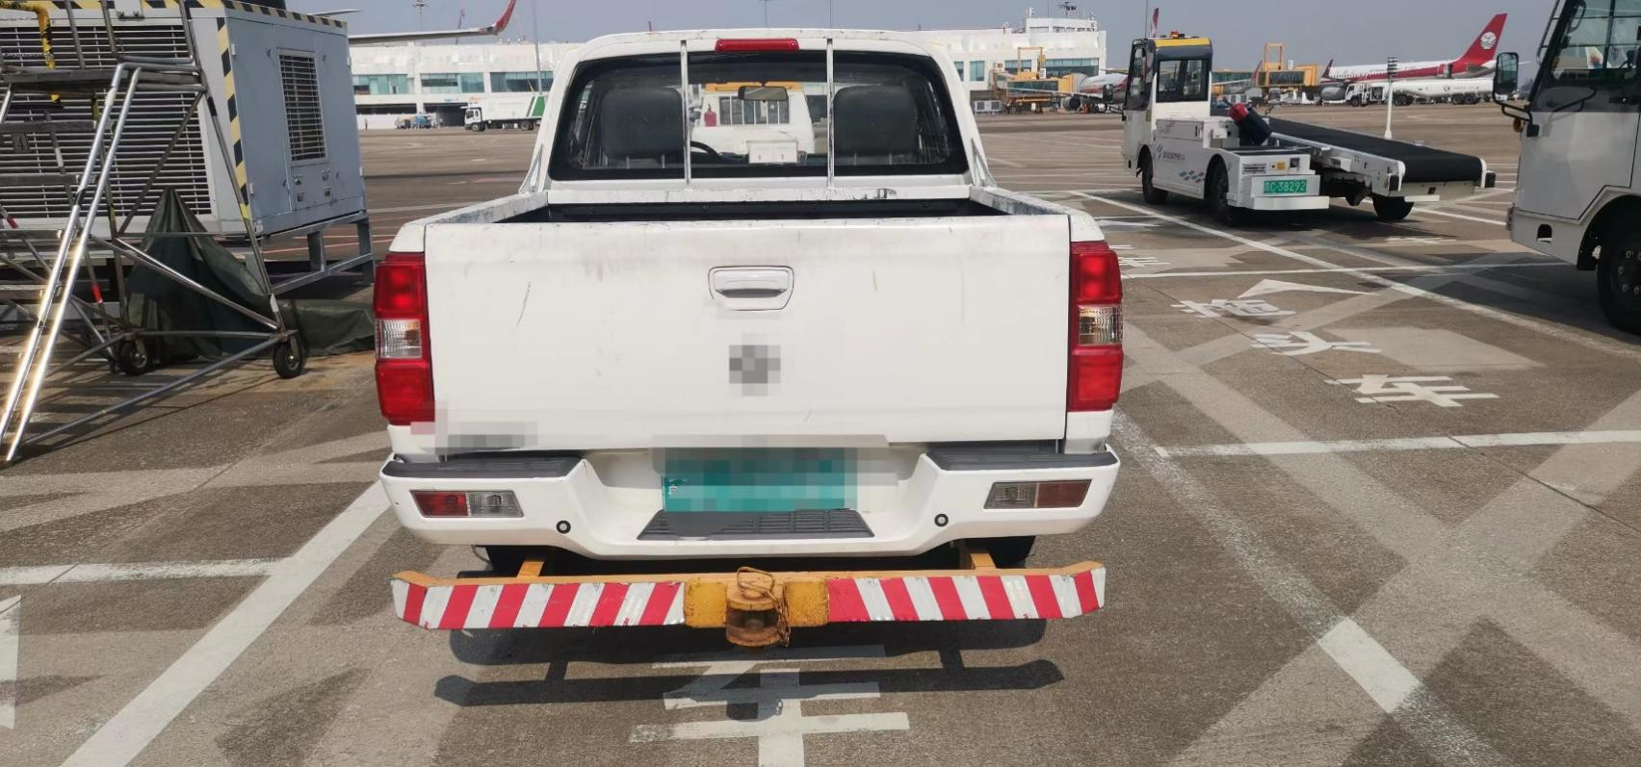

1. 内饰及座椅为深灰色皮革（若中标厂商没有该色泽及皮革材质产品配置，需提供内饰座椅颜色及皮革材质选择，由使用部门决定色泽选材。
2. 全车玻璃贴全透光3M防爆防晒膜。
3. 后车厢配防硬物碰伤保护胶垫，如下图所示：

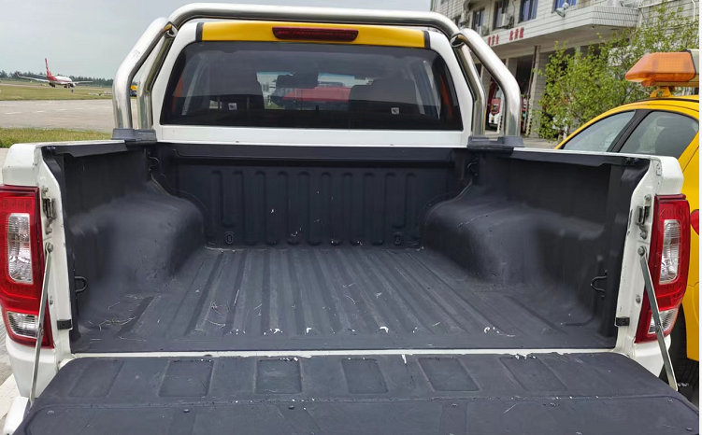

。

1. 车辆应配备消防检验合格的4kg新能源车专用灭火器1瓶并在车尾厢安装一个专用灭火器固定支架，橡胶轮挡1对，车辆配备1个同规格备用轮胎（含轮毂）
2. 质保期内由于设备质量原因造成的损伤和损坏，中选销售商必须免费修复和更换，该部位的质保期重新计算。
3. 报价为以货到用户部门指定地点完税价为标准，交货验收前所发生的一切费用由供货商承担，开增值税发票。
4. 签订合同之日起30个自然日内送货到用户部门指定地点。
5. **特殊要求：**

税费：含2023年车辆购置税,提供完税证明。

牌照：办理珠海机场飞行区民航牌，承担新车入场内年审费（大约200元），须提供上牌所需的随车资料。

1. **喷涂要求：**
2. 两侧前车门喷“珠港机场管理有限公司”字样及LOGO标志（如图一、图二黑色框内）；
3. 驾驶室车顶喷黄漆(如图二), 车体两侧喷珠港机场管理有限公司标志彩条（如图三黑色框内）(标志、彩条皆按珠港公司提供)；
4. 所使用LOGO标志图案及字体依照珠港机场管理有限公司视觉识别系统中字体、色值、标准色组合规格要求为准，色值、标志与标准字体之标准组合如图四所示；
5. 不同车型的LOGO标志及彩条按尺寸根据车身比例增减，供应商需以飞行区管理部核定为准。

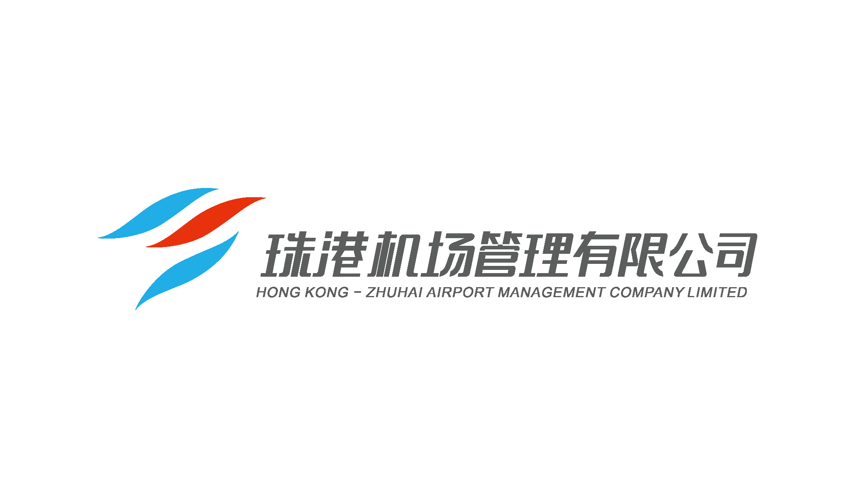

图一

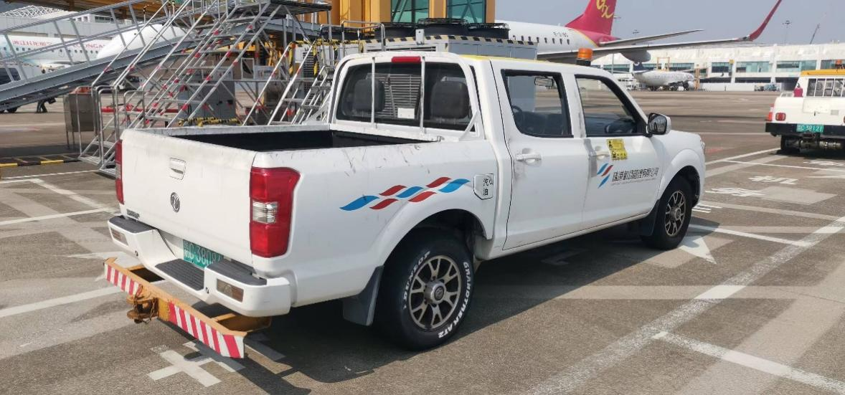

logo如框内所示

图二

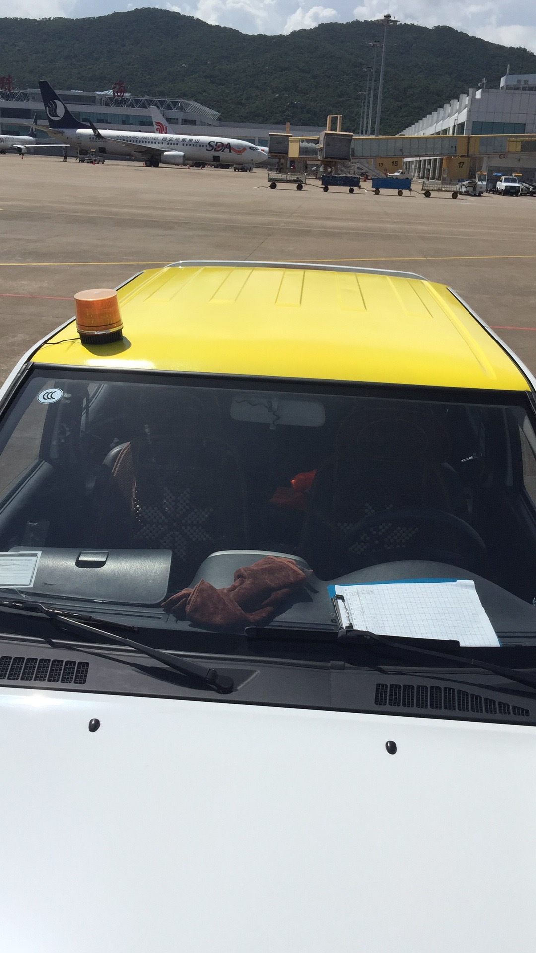

图三

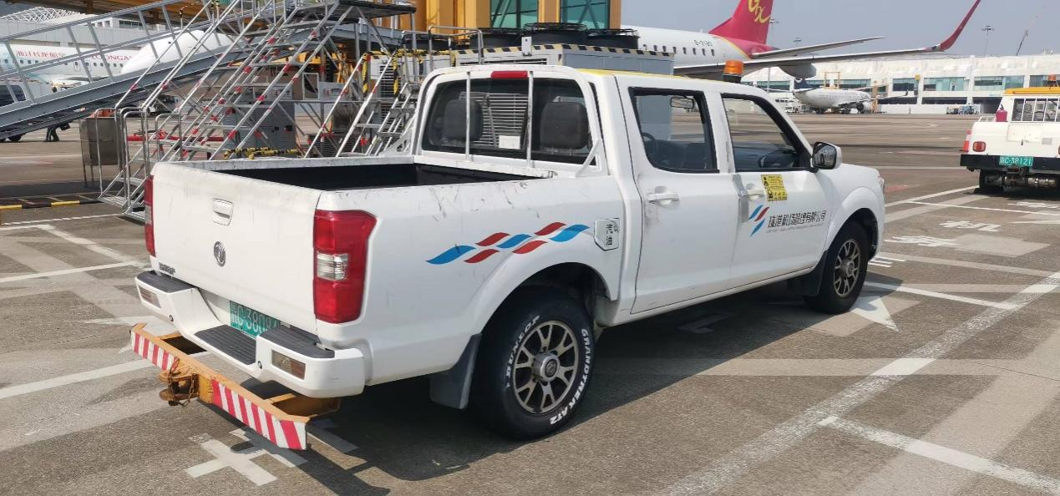

彩带如框内所示

图四

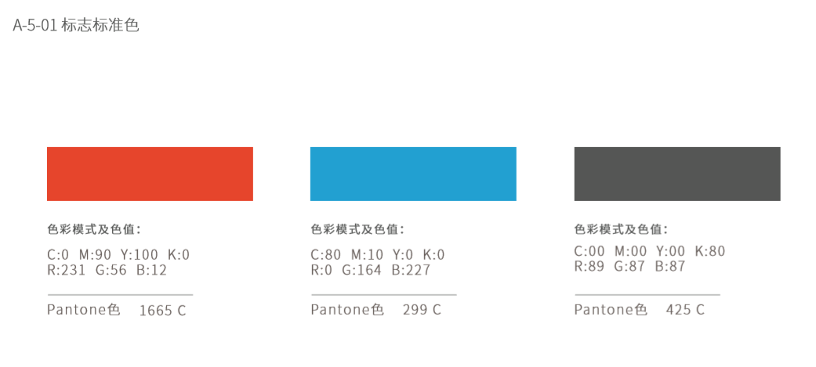

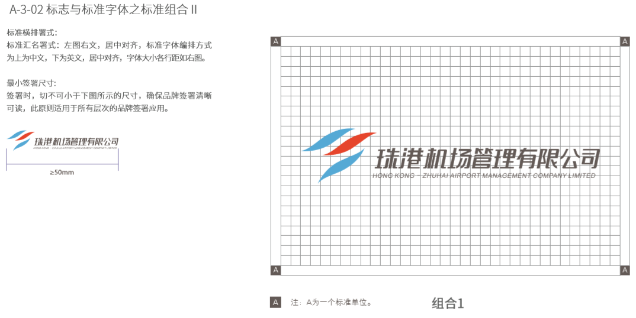



图五